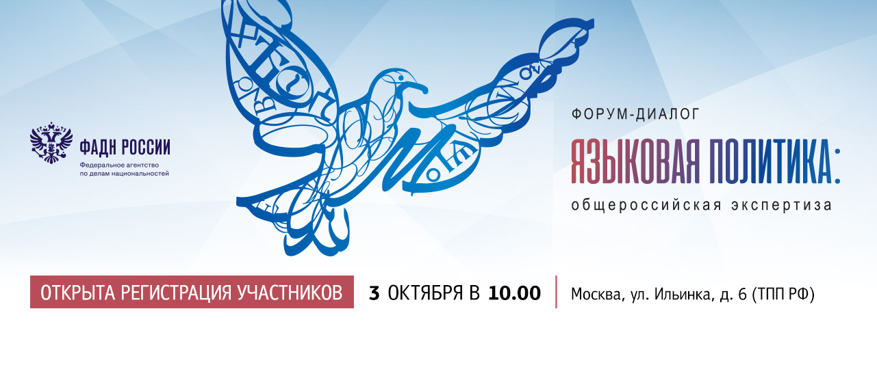

ПРЕСС-РЕЛИЗ

Форум-диалог «Языковая политика: общероссийская экспертиза» пройдет 3 октября в самом центре Москвы

Форум-диалог «Языковая политика: общероссийская экспертиза» пройдет 3 октября 2017 года в Москве. Его организует Федеральное агентство по делам национальностей.

«Для нашего ведомства вопросы языковой политики, развития русского языка, сохранения языков народов России имеют чрезвычайно важное значение, так как тесно связаны с гармонизацией межнациональных и межрелигиозных отношений. А мир и единство сегодня невозможны без сохранения уникального культурного наследия, которое хранят в себе языки народов России и русский язык», - так прокомментировал актуальность предстоящего форума руководитель Федерального агентства по делам национальностей Игорь Баринов.

В этом году ученые-филологи, преподаватели русского языка и языков народов России, руководители федеральных и региональных органов власти соберутся в самом центре Москвы, в историческом здании на ул. Ильинка, где находится Торгово-промышленная палата Российской Федерации, чтобы выработать предложения по созданию оптимальных условий для сохранения и развития языков народов России, организации образовательного процесса, направленного на формирование общероссийской гражданской идентичности с учетом языковой ситуации в регионах нашей страны.
На пленарном заседании форума запланированы выступления руководителя Федерального агентства по делам национальностей Игоря Баринова, представителей Министерства образования и науки Российской Федерации, руководства регионов, депутатов Государственной Думы, членов Совета Федерации, ведущих экспертов в сфере языковой политики и образования. Также в рамках форума-диалога будут работать 4 тематические секции.
Как сообщил Игорь Баринов, на форуме состоится награждение лауреатов Всероссийской общественной премии за сохранение языкового многообразия «Ключевое слово».
Напомним, премия «Ключевое слово» учреждена в 2017 году. В ней 6 номинаций: «Лучший мультимедийный проект», «Лучший издательский проект», «Лучший научный проект», «Лучшая социальная инициатива», «За продвижение языков России за рубежом» и специальная номинация «За особые заслуги».
«Интерес к премии превзошел наши ожидания. Нам даже пришлось по просьбам участников на месяц продлить прием заявок. В целом их поступило более 500. Это заявки как от ведущих университетов и институтов, которые занимаются сохранением и развитие языков в масштабах всей страны и за рубежом, так и из маленьких городов, сельских библиотек, которые проводят работу на местах, в своих населенных пунктах, а также от неравнодушных жителей», - рассказал руководитель ФАДН России.
Подробная информация о форуме-диалоге «Языковая политика: общероссийская экспертиза» размещена на сайте ФАДН России www.fadn.gov.ru.

